Вибрационный питатель
Link: Галерея Получить цены и поддержки
Мы можем поставить клиетам вибрационные питатели широкого диапазона, и их производительность в диапазоне 12--600 т/ч. Вибрационный питатель используется для перемещения сыпучих материалов из бункеров или сушилок, измельчительных оборудований, дробилок, мельниц или грохотов в химической, горнодобывающей промышленности, литейном производстве, добыче пород и металлургической промышленности.
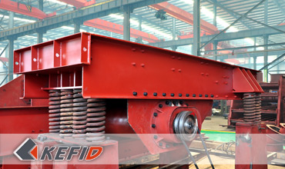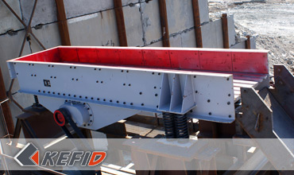

Технические параметры
Модель | Макс. размер питания(mm) | Производительность(t/h) | Мощность(kW) | Угол наклона(º) | Масса(kg)
GZG70-4 | 200 | 120-170 | 2X0.5 | ~10 | 389
GZG100-4 | 300 | 270-380 | 2X1.1 | ~10 | 762
GZD240X70 | 400 | 30-80 | 2x1.5 | ~10 | 3000
GZD300×85 | 450 | 80-120 | 2x3.7 | ~9 | 3900
ZSW380×96 | 500 | 120-210 | 11 | 0 | 4200
ZSW420×110 | 650 | 180-400 | 15 | 0 | 4800
ZSW490×110 | 650 | 250-480 | 15 | 0 | 5300
ZSW490×130 | 750 | 300-550 | 22 | 0 | 6700
ZSW600×130 | 750 | 400-800 | 30 | 0 | 7800
ZSW600×150 | 800 | 500-850 | 30 | 0 | 8800
Примечание: Любые изменения технических данных o Вибрационный питатель не должно быть сообщено дополнительно.

Наша группа продаж
Kevin | Johnny | Peter
Контакты
Shanghai | Zhengzhou
Tel: +86-21-50458961  Fax: +86-21-50458962  E-mail: sales@kefidinc.com | Tel: + 86-371-67999255  Fax: +86-371-67998980  E-mail: david@kefidinc.com

Продукция | Галерея
Мобильная дробилка  на гусеничном ходу  Мобильная щековая дробилка  Мобильная роторная дробилка  Мобильная конусная дробилка  VSI мобильная дробилка  Стационарная дробилка  щековая дробилка  роторная дробилка  конусная дробилка  ударная дробилка  производственная линия  Линия для производство щебня  Линия для производство песка  мельница  VM вертикальная мельница  MTW трапецеидальная мельница  HGM мельница микропорошка  Европейская молотковая дробилка  трапецеидальная мельница  Мельница высокого давления  шаровая мельница  Мельница Raymond  Грохот & Пескомойка  вибрационный грохот  Спиральная пескомойка  колесная пескомойка  Питатель & конвейер  Вибрационный питатель  ленточный конвейер | Crushing  Mobile Crushing Plant  Stationary Crushing Plant  Jaw Crusher  Impact Crusher  Cone Crusher  VSI Crusher  Aggregate Production Line  Grinding Mill  Vertical Grinding Mill  MTW Series Trapezoid Mill  Micro Powder Mill  Trapezium Mill  High Pressure Mill  Raymond Mill  Ball Mill  European Hammer Mill  Screening & Washing  Vibrating Screen  Sand Washing Machine  Feeding & Conveying  Vibrating Feeder  Belt Conveyor  Delivery of Products  Technology  Workshop  Clients Visit and Exhibiton  Corporate Culture

